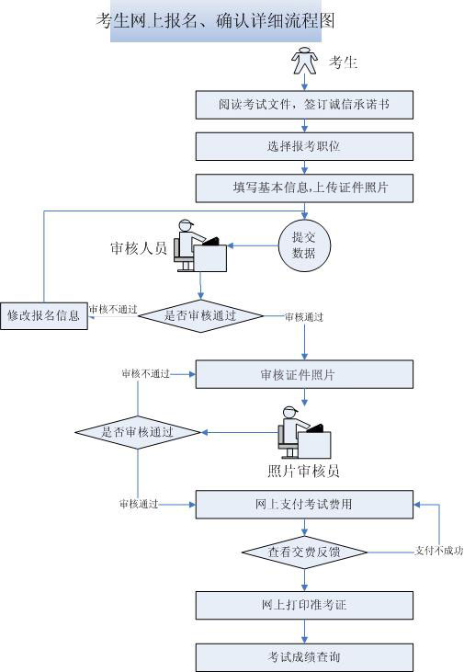

注：1.报名网址：www.tzrsks.com。
2.报名时间：2012年2月7日上午9：00-2月13日下午4：00（网上交费截止到2月15日下午4：00）。
3.未在规定时间内完成网上报名全部过程的考生将视为自动放弃。

